
ТЕХНИЧЕСКИ УНИВЕРСИТЕТ – СОФИЯ
Информационни технологии в индустрията

КУРСОВА РАБОТА
по
„Програмни езици“
на
Лъчезара Тодорова Лазарова
ф.номер: 501222031 ИТИ 49Б

Условие на задачата:
Създайте приложение, което да поддържа информация за самолетите, полетите, като с наличните данни трябва да се помогне компанията при определяне на назначенията на самолети по определени авиолинии и да се постигне по-ефективно използване на ресурсите. Базисните данни за самолетите включват идентификационен номер и клас. Класът на самолета включва производителя, модела, броя места и минималната дължина на пистата за кацане/излитане. Класът на самолета определя съвместимостта му с дадена дестинация. С цел оценка ефективността на използването на самолета за определен маршрут трябва да се съхраняват данни за необходимите разходи за самолета. Такива са разходите за необходимия персонал, разход на гориво за 1 километър на едно място. За оценка на максималната далечина на полета са необходими данни за обем на резервоара в литри. За оценка продължителността на полетите и за натовареността на пилотите трябва да се съхраняват данни за средната скорост на самолетите от класа.

Приложението да има възможност за въвеждане на произволен брой различни самолети от различен клас (10 точки). Да има възможност за търсене на самолети, които могат да извършват полет до определена дестинация (10 точки).

Класовете (най-малко 3 класа при реализацията) трябва да капсулира всичките детайли. Използват се private инстанции на променливите за съхраняване на различните детайли. Трябва да има най-малко два конструктора, publicgetters/setters за private инстанции на променливите(30 точки).

Необходимо е да извършвате проверка на входните данни, където е необходимо(10 точки).

Да се предефинира операцията <<, която да се използва за извеждане на данните (10 точки). Данните да се четат и съхраняват във файл (20 точки).

Класовете да се опишат с UML клас диаграма (10 точки).
Задължително данните да се въвеждат динамично, чрез меню.
Да се изготви документация, която да се предаде по време на зашитата на проекта!
Код на задачата и обяснение:
Използваме програмна среда CodeBlocks
Базисния клас:
Библиотеки
- Iostream – cerr: за изваждане на грешки
- String - низове
- Fstream – ostream: ifstream: четене от файл
- Ssstream - stringstream: клас за работа с низове като поток

Членове на класа: id и className са частни членове, които съхраняват информация за самолета.
Конструкторите (по подразбиране и с параметри) се използват за създаване на обекти на самолети. Тъй като ще използваме вектори във основния клас ни трябва конструктор по подразбиране. Конструктор с параметри ни е необходим зашото ще инициализираме обекта с параметри.
Гетъри и сетъри позволяват достъп и промяна на стойностите на id и className. 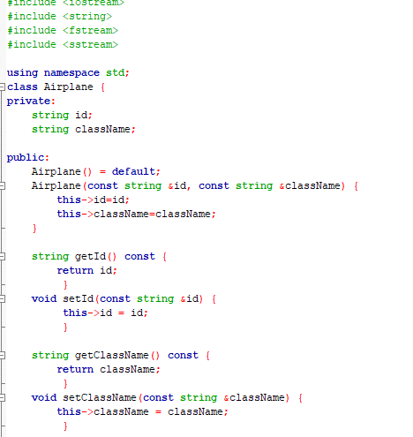
Предефинираме с << дефениран е като приятелска функция с friend , за да има достъп до частните членове. ostream &os: е потокът за изход който ще изведем с cout в main(), const Airplane &airplane е обекта за който ще извлечем данн. Фукнцията въща накрая os.
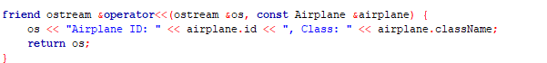
Запис на файла: saveFail() е предназнаена за записване на информацията за обектите на класа Airplane. Той е статичен метод, което означава, че може да бъде извикан без да се създава обект на класа, а само с типа на класа. Имаме референция към вектор от обекти на класа Airplane. Всеки обект в този вектор съдържа информация за даден самолет (например, идентификатор и клас) - const vector<Airplane> &airplanes
const string &filename е името на файла, в който ще записваме данните за самолетите.
Създаваме обект от клас ofstream, който е поток за запис в файл. Когато се създава обектът file, той автоматично опитва да отвори файла с име, което се подава чрез аргумента filename. Ако файлът не може да бъде отворен (например, ако няма разрешения за запис или има друга грешка), обектът file ще бъде невалиден.
Ако файлът не може да бъде отворен, извеждаме съобщение за грешка и прекратяваме изпълнението на функцията с return.
За всеки обект airplane в вектора airplanes, записваме стойностите на id и className в текстовия файл, като ги разделяме със запетая (,). След всяка информация добавяме нов ред (endl), за да записваме всеки самолет на отделен ред в файла.
След като сме записали всички данни, затваряме файла, за да освободим ресурси и да гарантираме, че всички промени са записани правилно. В противен случай може да излезе грешка.
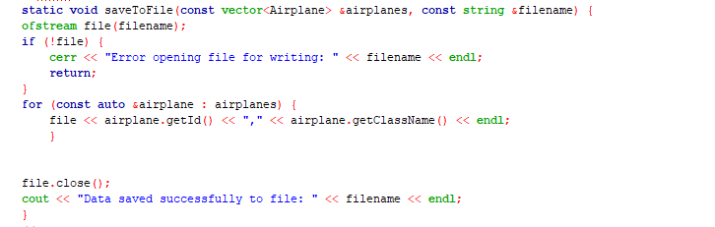
Четене на файла
Ползваме функцията loadFromFile() която е статична и връща true/false.
vector<Airplane> &airplanes: Това е референция към вектора, в който ще се запишат всички заредени обекти от файла. Тъй като векторът е предаден по референция, промените в него ще се отразят и извън метода.
const string &filename: Това е името на файла, от който ще зареждаме данните.
ifstream file(filename) - поток за четене от файл. Когато обектът file се създаде, той автоматично опитва да отвори файла с името, подадено чрез аргумента filename.
Имаме проверка за грешка ако файла не може да бъде отворен.
Преди да започнем да зареждаме новите данни, изчистваме всички предишни записи в вектора airplanes, за да избегнем припокриване на стари и нови данни.
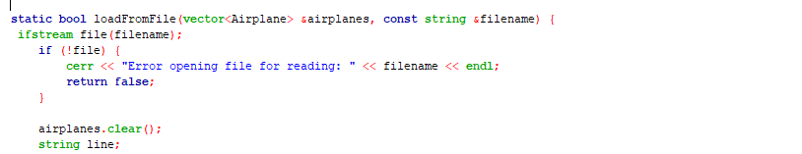
Четем всеки ред от файла с getline(file, line). Всеки ред трябва да съдържа данни за един самолет. Всеки ред ще бъде обработен поотделно.
substr() се използва за извличане на подниз от даден низ (string).
Методът find_last_not_of() намира индексът на последния символ, който не е част от зададения набор от символи.
Премахваме излишни интервали и табулации от началото и края на реда, за да гарантираме, че данните ще бъдат правилно обработени.
След като имаме реда, създаваме stringstream, за да разделим реда на части. Първо четем стойността на id (преди запетая), а след това стойността на className.
Използваме конструктора на класа Airplane, за да създадем нов обект с прочетените данни и го добавяме в края на вектора airplanes.
След като сме прочели всички редове от файла, затваряме файла, за да освободим ресурси.
Методът връща true, ако всичко е минало успешно, и false, ако е възникнала грешка при отварянето на файла.
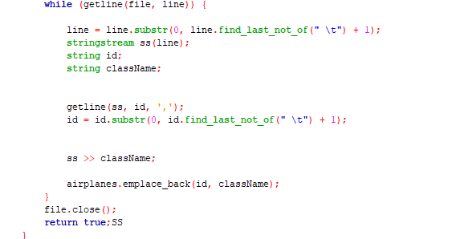
display() извежда информация за обекта от клас Airplane. Стойностите на атрибутите на обекта, като ID на самолета и клас на самолета.
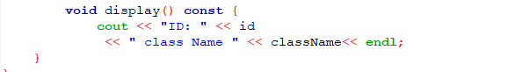
Класът на самолета:
- Iostream – cerr: за изваждане на грешки
- String - низове
- Fstream – ostream: ifstream: четене от файл
- Ssstream - stringstream: клас за работа с низове като поток

Членове на класа: string manufacturer; string model; int seats; double minRunwayLength; double tankCapacity; double fuelPerKm; double avgSpeed; са частни членове, които съхраняват информация за самолета.
Конструкторите (по подразбиране и с параметри) се използват за създаване на обекти на самолети. Тъй като ще използваме вектори във основния клас ни трябва конструктор по подразбиране. Конструктор с параметри ни е необходим зашото ще инициализираме обекта с параметри. 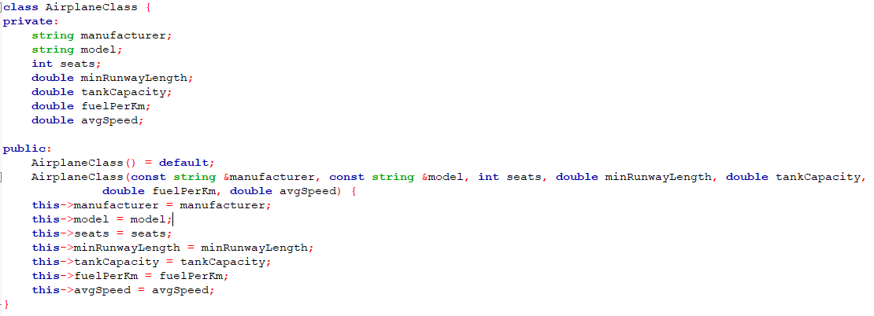
Гетъри и сетъри позволяват достъп и промяна на стойностите.
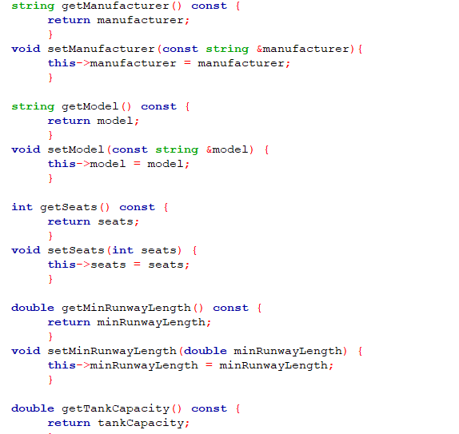
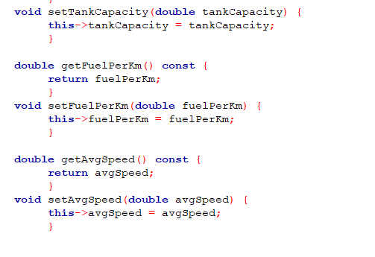
Функция за оценка на максималната далечина на полета
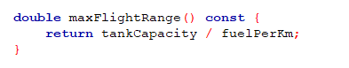
Функция за оценка на разходите за използване на самолета
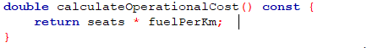
Предефинираме с << дефениран е като приятелска функция с friend , за да има достъп до частните членове. ostream &os: е потокът за изход който ще изведем с cout в main(), const AirplaneClass &airplaneClass е обекта за който ще извлечем данн. Фукнцията въща накрая os.
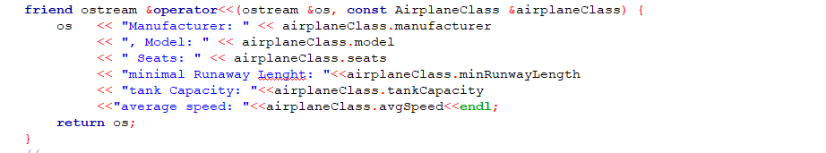
Запис на файл: : saveFail() е предназнаена за записване на информацията за обектите на класа AirplaneClass. Той е статичен метод, което означава, че може да бъде извикан без да се създава обект на класа, а само с типа на класа. Имаме референция към вектор от обекти на класа AirplaneClass. Всеки обект в този вектор съдържа информация за даден самолет (например, идентификатор и клас) - const vector<AirplaneClass> &airplaneClasses
const string &filename е името на файла, в който ще записваме данните за самолетите.
Създаваме обект от клас ofstream, който е поток за запис в файл. Когато се създава обектът file, той автоматично опитва да отвори файла с име, което се подава чрез аргумента filename. Ако файлът не може да бъде отворен (например, ако няма разрешения за запис или има друга грешка), обектът file ще бъде невалиден.
Ако файлът не може да бъде отворен, извеждаме съобщение за грешка и прекратяваме изпълнението на функцията с return.
За всеки обект airplane в вектора airplaneClasses, записваме стойностите на на членоветe в текстовия файл, като ги разделяме със запетая (,). След всяка информация добавяме нов ред (endl), за да записваме всеки самолет на отделен ред в файла.
След като сме записали всички данни, затваряме файла, за да освободим ресурси и да гарантираме, че всички промени са записани правилно. В противен случай може да излезе грешка.

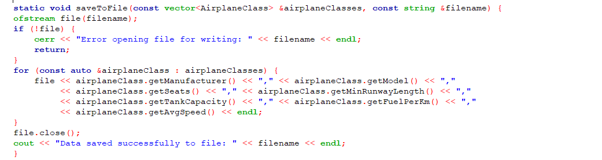
Четене на файла
Ползваме функцията loadFromFile() която е статична и връща true/false.
vector<AirplaneClass> &airplaneClasses: Това е референция към вектора, в който ще се запишат всички заредени обекти от файла. Тъй като векторът е предаден по референция, промените в него ще се отразят и извън метода.
const string &filename: Това е името на файла, от който ще зареждаме данните.
ifstream file(filename) - поток за четене от файл. Когато обектът file се създаде, той автоматично опитва да отвори файла с името, подадено чрез аргумента filename.
Имаме проверка за грешка ако файла не може да бъде отворен.
Преди да започнем да зареждаме новите данни, изчистваме всички предишни записи в вектора airplaneClasses, за да избегнем припокриване на стари и нови данни.
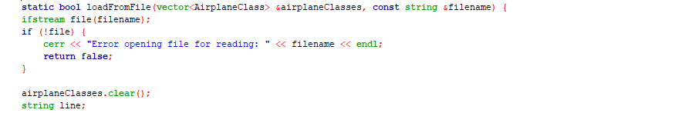

Четем всеки ред от файла с getline(file, line). Всеки ред трябва да съдържа данни за един самолет. Всеки ред ще бъде обработен поотделно.
substr() се използва за извличане на подниз от даден низ (string).
Методът find_last_not_of() намира индексът на последния символ, който не е част от зададения набор от символи.
Премахваме излишни интервали и табулации от началото и края на реда, за да гарантираме, че данните ще бъдат правилно обработени.
След като имаме реда, създаваме stringstream, за да разделим реда на части.
Използваме конструктора на класа AirplaneClass, за да създадем нов обект с прочетените данни и го добавяме в края на вектора airplaneClasses.
След като сме прочели всички редове от файла, затваряме файла, за да освободим ресурси.
Методът връща true, ако всичко е минало успешно, и false, ако е възникнала грешка при отварянето на файла.
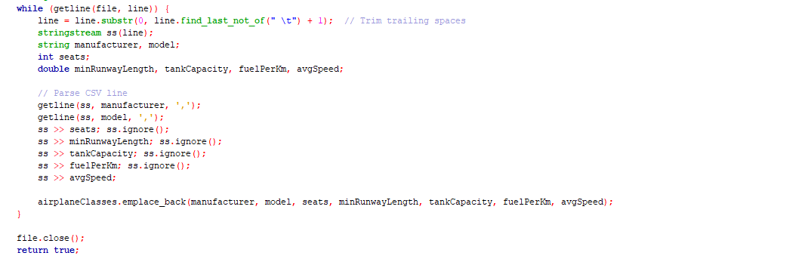
display() извежда информация за обекта от клас AirplaneClass. Стойностите на атрибутите.
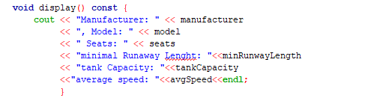

Клас на полети:
Базисния клас:
Библиотеки
- Iostream – cerr: за изваждане на грешки
- String - низове
- Fstream – ostream: ifstream: четене от файл
- Ssstream - stringstream: клас за работа с низове като поток

Членове на класа: string destination; double runwayLength; double distance са частни членове, които съхраняват информация за самолета.
Конструкторите (по подразбиране и с параметри) се използват за създаване на обекти на полети. Тъй като ще използваме вектори във основния клас ни трябва конструктор по подразбиране. Конструктор с параметри ни е необходим зашото ще инициализираме обекта с параметри.
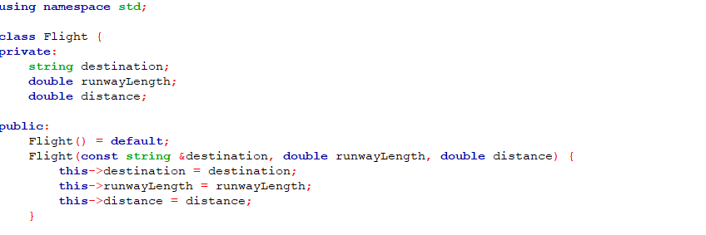
Гетъри и сетъри позволяват достъп и промяна на стойностите.
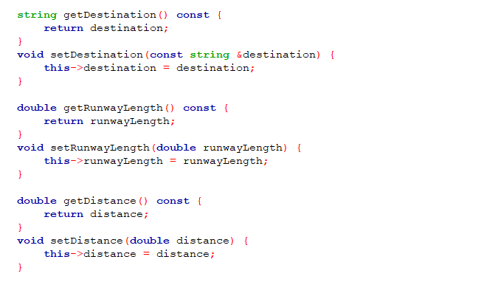

Предефинираме с << дефениран е като приятелска функция с friend , за да има достъп до частните членове. ostream &os: е потокът за изход който ще изведем с cout в main(), const Flight &flight е обекта за който ще извлечем данн. Фукнцията въща накрая os.

Функцията isCompatibleWithAirplane приема обект от класа AirplaneClass , променлива distance, и размер на пистата runawayLenght;
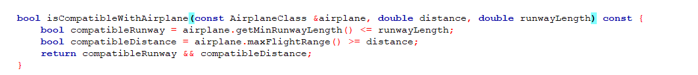
Запис на файла: saveFail() е предназнаена за записване на информацията за обектите на класа Flight. Той е статичен метод, което означава, че може да бъде извикан без да се създава обект на класа, а само с типа на класа. Имаме референция към вектор от обекти на класа Flight. Всеки обект в този вектор съдържа информация за даден самолет (например, идентификатор и клас) - const vector<Flight> &flights
const string &filename е името на файла, в който ще записваме данните за самолетите.
Създаваме обект от клас ofstream, който е поток за запис в файл. Когато се създава обектът file, той автоматично опитва да отвори файла с име, което се подава чрез аргумента filename. Ако файлът не може да бъде отворен (например, ако няма разрешения за запис или има друга грешка), обектът file ще бъде невалиден.
Ако файлът не може да бъде отворен, извеждаме съобщение за грешка и прекратяваме изпълнението на функцията с return.
За всеки обект flight в вектора flights, записваме стойностите на id и className в текстовия файл, като ги разделяме със запетая (,). След всяка информация добавяме нов ред (endl), за да записваме всеки самолет на отделен ред в файла.
След като сме записали всички данни, затваряме файла, за да освободим ресурси и да гарантираме, че всички промени са записани правилно. В противен случай може да излезе грешка.

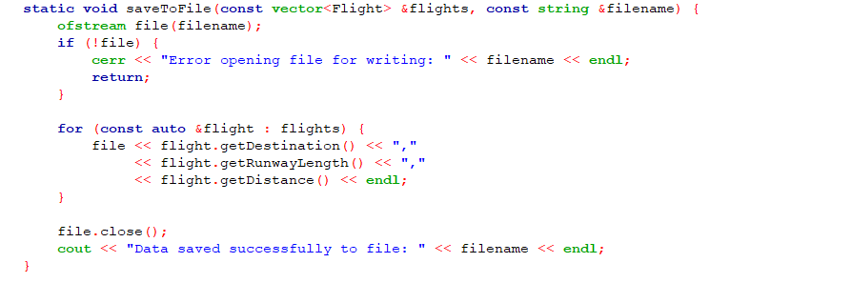

Четене на файла
Ползваме функцията loadFromFile() която е статична и връща true/false.
vector<Flight> &fligts: Това е референция към вектора, в който ще се запишат всички заредени обекти от файла. Тъй като векторът е предаден по референция, промените в него ще се отразят и извън метода.
const string &filename: Това е името на файла, от който ще зареждаме данните.
ifstream file(filename) - поток за четене от файл. Когато обектът file се създаде, той автоматично опитва да отвори файла с името, подадено чрез аргумента filename.
Имаме проверка за грешка ако файла не може да бъде отворен.
Преди да започнем да зареждаме новите данни, изчистваме всички предишни записи в вектора flights, за да избегнем припокриване на стари и нови данни.
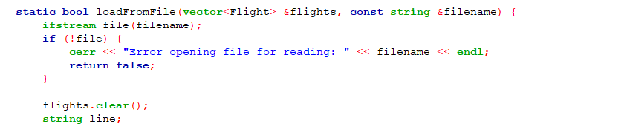

Четем всеки ред от файла с getline(file, line). Всеки ред трябва да съдържа данни за един самолет. Всеки ред ще бъде обработен поотделно.
substr() се използва за извличане на подниз от даден низ (string).
Методът find_last_not_of() намира индексът на последния символ, който не е част от зададения набор от символи.
Премахваме излишни интервали и табулации от началото и края на реда, за да гарантираме, че данните ще бъдат правилно обработени.
След като имаме реда, създаваме stringstream, за да разделим реда на части.
Използваме конструктора на класа Flight, за да създадем нов обект с прочетените данни и го добавяме в края на вектора flights.
След като сме прочели всички редове от файла, затваряме файла, за да освободим ресурси.
Методът връща true, ако всичко е минало успешно, и false, ако е възникнала грешка при отварянето на файла.
Ignore – игнорира запетайката
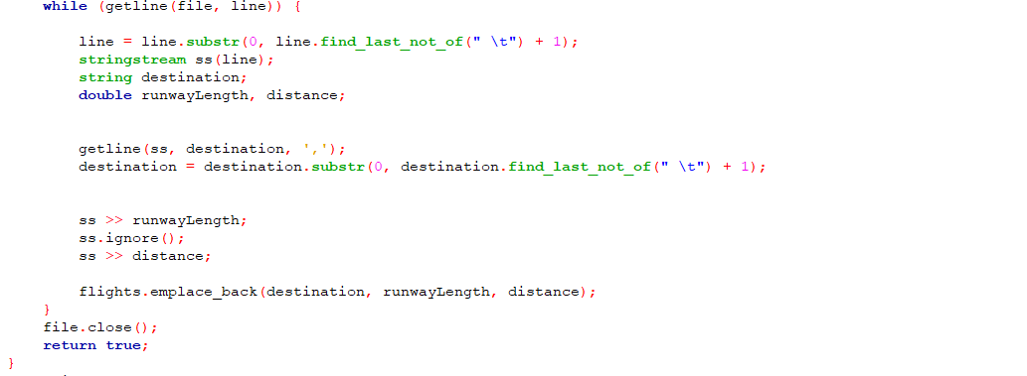
display() извежда информация за обекта от клас Flight. Стойностите на атрибутите destination, runawayLenght, distance;
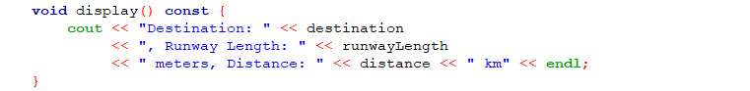
Главната функция:
Библиотеки
- iostream и fstream - за вход, изход и работа с файлове.
- vector - за съхранение на динамични списъци с обекти.
- limits - за коректно изчистване на грешни входове.
- Airplane.h, AirplaneClass.h и Flight.h - файлове, където са дефинирани съответните класове.
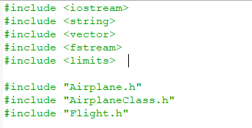

isPositiveInteger - проверява дали входът е положително цяло число.
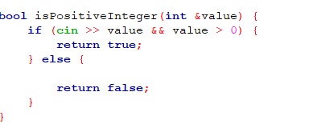
isPositiveDouble - проверява дали входът е положително дробно число.
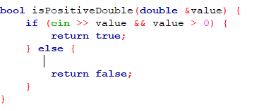
isNonEmptyString - проверява дали въведеният низ не е празен.
cin.ignore() – Премахва нежелани символи от предишния вход, за да може getline да работи правилно.
getline(cin, str) – Прочита целия ред от входа и го съхранява в променливата str. str.empty() – Проверява дали въведеният низ е празен (т.е. няма символи).
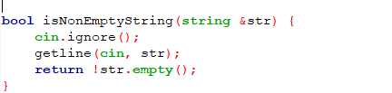
Декларация на вектори
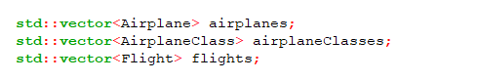
Файловете airplanes.txt, airplane_classes.txt и flights.txt се използват за съхранение на тези данни.

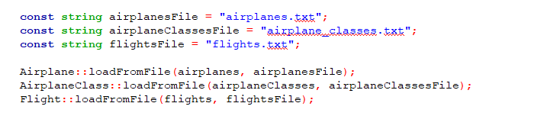
Създавваме променлива от тип integer (int choice) която ще я използваме за да стопираме безкрайният ни цикъл, който ще върти менюто.
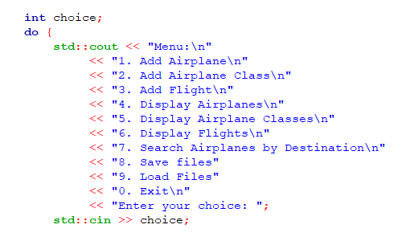
Ще присвояваме променливата и използваме като case за нашия switch
case 1: добавяне на airplane в него също ще се звиква проверка за данните.
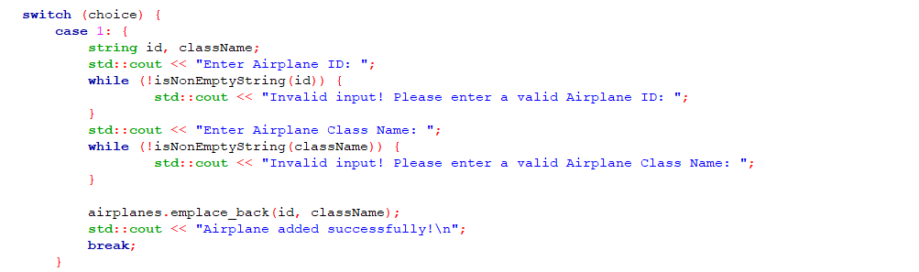

case 2: Въвеждането на различни класове самолети е реализирано в case 2, където се събират различни данни за самолетите и нов клас се добавя към вектора airplaneClasses с emplace_back().
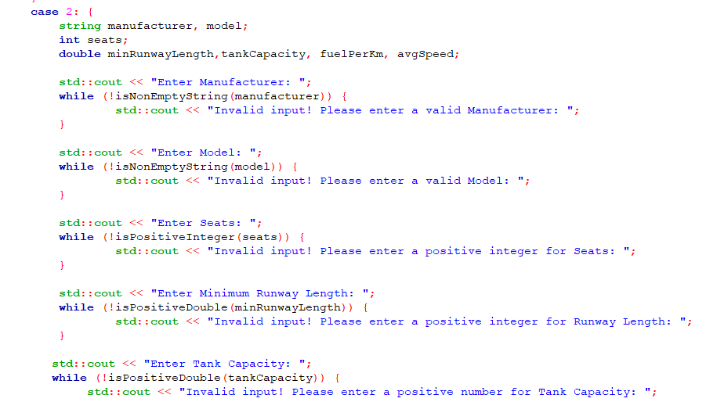
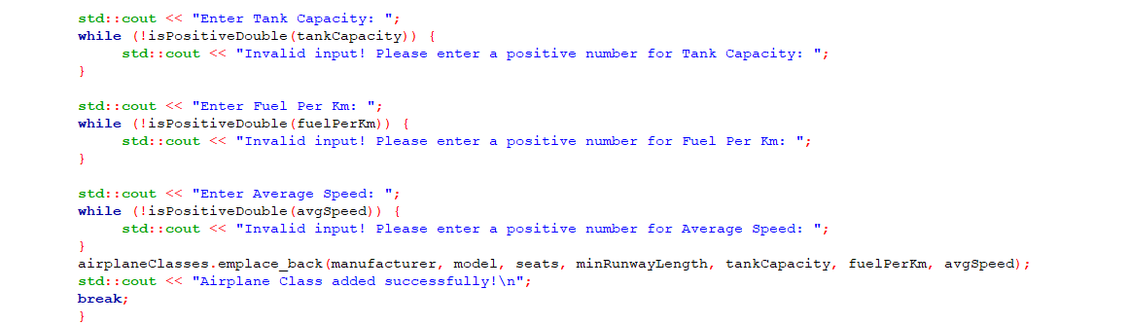
Case 3: Въвеждане на информацията за полетите и проверки
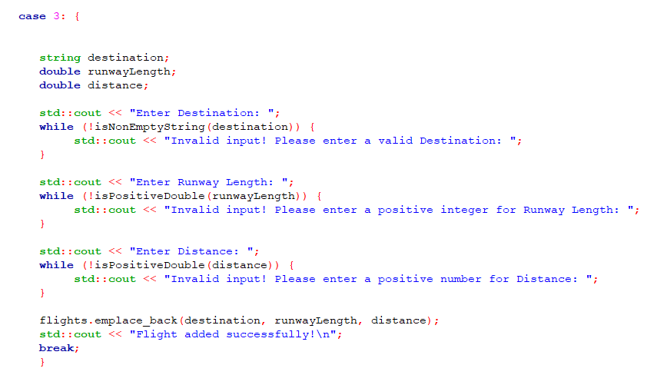
Case 4 - Case 5 - Case 6 Извеждане на въведените данни
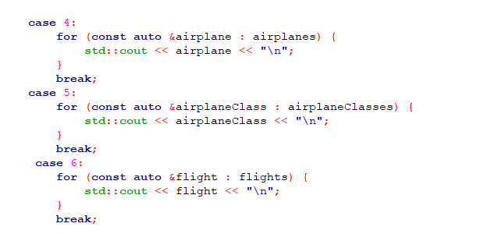
Case 7: Проверка кои полети са възможни
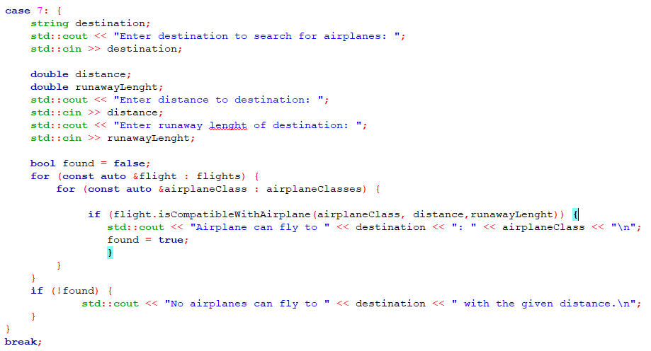
Case 8: Запис на файлове
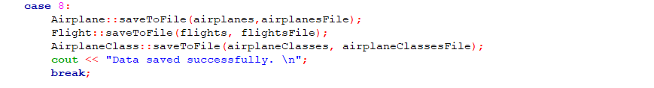
Case 9: Извеждане на информацията от файлове със проверка за грешка
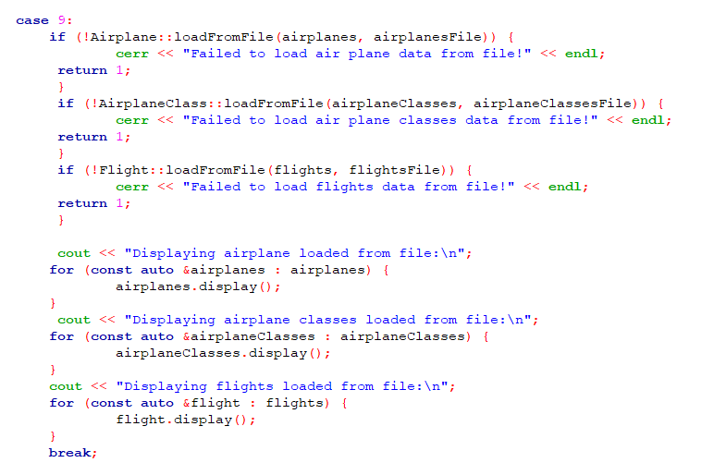
Case 0: край на въвеждането подготовка за излизане от програмата
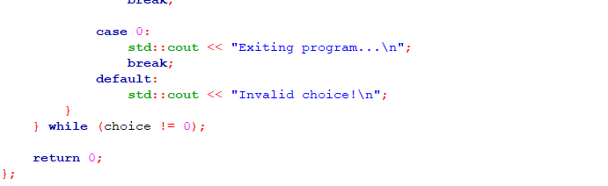
UML диаграма
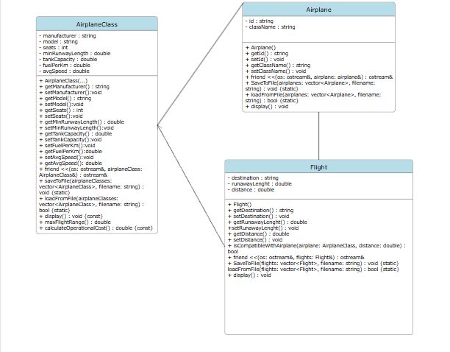
AirplaneClass има асоциация Airplane чрез className.
Airplane има асоцияция с Flight чрез векторни колекции в основния файл.
Flight използва AirplaneClass с метода isCompatibleWithAirplne().

